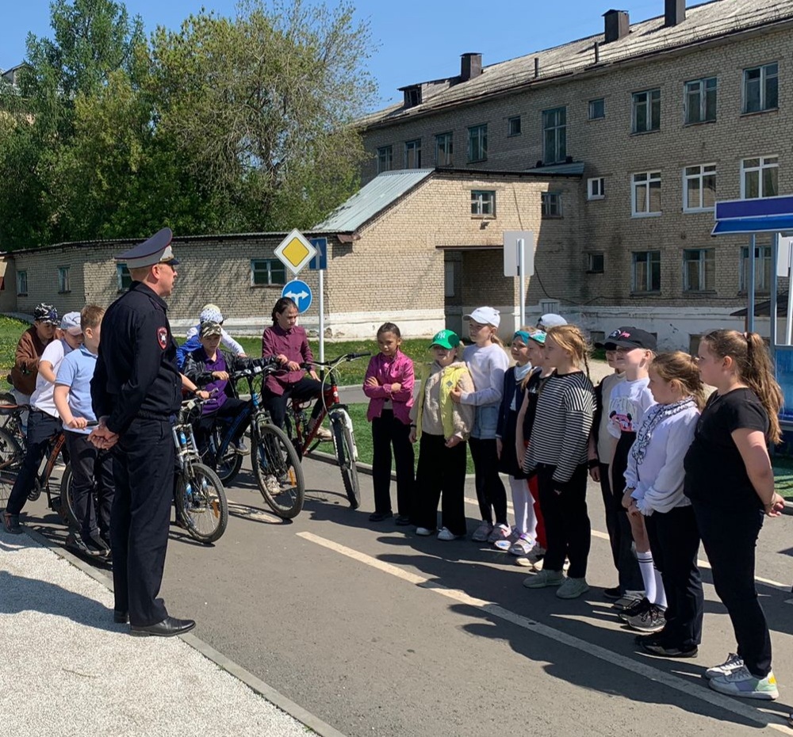

Обращение исполняющего обязанности начальника
Госавтоинспекции МО МВД России "Красноуфимский"
Дмитрия Валерьевича Безденежных
​ Приближаются летние каникулы, у детей появится много свободного времени, которое они проведут на улице. Поэтому хочу обратиться​ к родителям: побеспокойтесь о безопасности своего ребенка на дорогах. Сделайте так, чтобы летние школьные каникулы оставили в памяти вашего ребенка только самые яркие и замечательные впечатления.
Уважаемые родители! Проведите с детьми беседы о правилах поведения на дороге! Будьте особенно бдительны в период летних каникул, контролируйте перемещение своих детей, ежедневно напоминайте им об опасностях, которые могут подстерегать их на дорогах, а также о правильном переходе проезжей части. Соблюдайте сами Правила дорожного движения, подавая тем самым положительный пример своим детям, ведь ребенок всегда хочет быть похожим на взрослых. Берегите свое будущее!
Научите ребенка кататься на велосипеде и на средствах индивидуальной мобильности только в безопасных местах, не отпускайте ребенка одного на улицу в возрасте до 7 лет.
Необходимо, чтобы ребенок очень четко усвоил, что нельзя без оглядки выбегать из подъезда, арки или стоящей машины, прятаться за автомобили, цепляться за них.
Объясните ребенку, а на практике покажите, что при переходе дороги, она должна просматриваться в обе стороны. Кусты и стоящие на обочине машины скрывают обзор при переходе дороги, поэтому в этих местах нужно быть особенно внимательными. Зеленый сигнал светофора - это еще не гарантия безопасности. Сегодня на дорогах мы довольно часто сталкиваемся с тем, что водители нарушают Правила дорожного движения: едут с превышением скорости, игнорируютт сигналы светофора и знаки пешеходного перехода. Недостаточно только научить детей ориентироваться на «зеленый сигнал», необходимо убедиться, что все автомобили остановились и опасности при переходе дороги нет.
Позаботьтесь о том, чтобы на верхней одежде детей были размещены световозвращающие элементы, которые позволят водителям вовремя заметить ребенка и принять все меры к остановке автомобиля.
При перевозке детей в автомобиле не пренебрегайте ремнями безопасности, перевозите детей только в детском удерживающем устройстве.
Навыки безопасного поведения не только на дороге, но и во​ дворе — это насущная необходимость. Начинать прививать их надо с самого раннего детства, и чем раньше — тем лучше.

